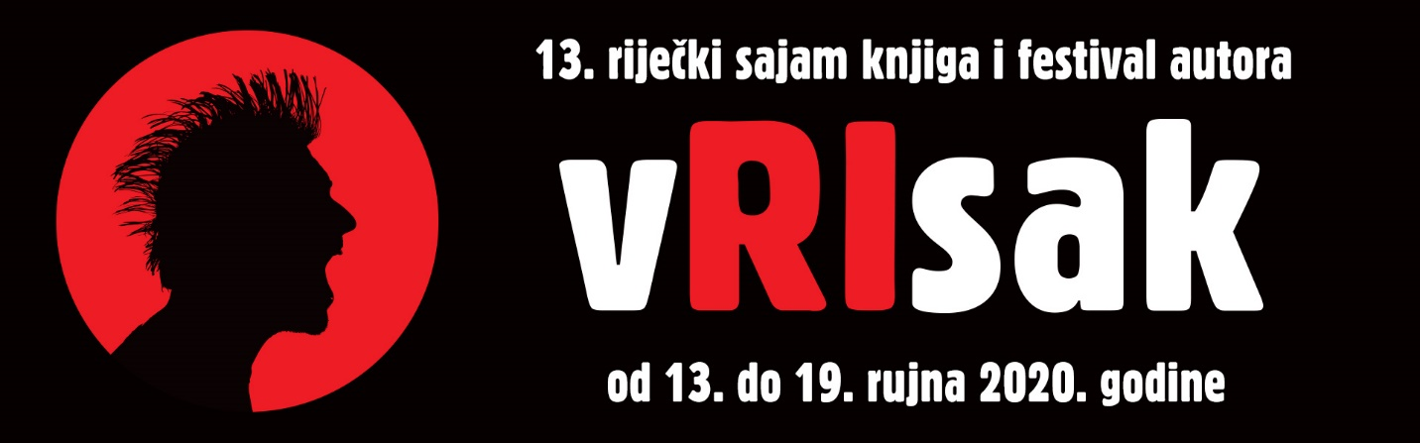
13. Vrisak –
riječki sajam knjiga i festival autora
od 13. do 19. rujna / Zgrada Exportdrva, Rijeka

Riječku kulturnu ponudu za rujan obilježit će 13. Vrisak – riječki sajam knjiga i festival autora, koji se prebacio s tradicionalnog svibanjskog termina na rujan. Središnji festivalski dio održavat će se od 13. do 19. rujna u prostorima zgrade Exportdrva i Guvernerove palače Pomorskog i povijesnog muzeja Hrvatskog primorja Rijeka. No sajamski, izložbeno-prodajni dio tradicionalno počinje znatno ranije pa će se i ovoga puta od 1. do 24. rujna u knjižari V.B.Z. na Korzu te na književnim punktovima na Jadranskom trgu i Bazarigovom prolazu knjige domaćih i stranih izdavača moći pronaći po sajamskim popustima na sniženju od 20 do 80 posto.

Knjige će se pronaći već od 10 kuna, a novi naslovi bit će sniženi 20 %

Vrisak okuplja sve relevantne hrvatske izdavače s novim naslovima i zanimljivim akcijskim ponudama na starije naslove. U sajamskom dijelu sudjeluju ovi izdavači: V.B.Z., Naša djeca, Fraktura, Znanje, Mozaik knjiga, Planetopija, Profil, Fokus komunikacije, Meandar, Felix libar, Leo Commerce, Meandar, Naklada Jesenski Turk, Veble, Sandorf, Stilus knjiga, Naklada Ljevak i mnogi drugi. Knjige će se pronaći već od 10 kuna, a novi naslovi bit će sniženi do 20 %. U širokoj ponudi pronaći će se i knjige na stranim jezicima, posebno Taschenova izdanja, ali i V.B.Z.-ova biblioteka The Best of Croatian Literature u kojoj se objavljuju djela domaćih autora na engleskom i njemačkom jeziku. Poseban dio bit će posvećen i knjigama za djecu.

Bogat festivalski program

Svečano otvorenje festivalskog dijela ovogodišnjeg Vriska održat će se 13. svibnja u 19:30 sati u Perivoju Guvernerove palače uz posebne glazbene goste i svečanu dodjelu V.B.Z.-ove nagrade za najbolji neobjavljeni roman. Trinaesto izdanje donosi više od trideset programa – predstavljanja knjiga, razgovore s autorima, koncerte, izložbe i okrugle stolove. Više od 40 domaćih i stranih autora gostovat će u programu 13. Vriska. Ovogodišnje inozemne goste predvode Abdellatif Laâbi („Stablo pjesama“), važan frankofoni glas marokanske poezije i jedan od najvećih živućih pjesnika, makedonska autorica Rumena Bužarovska koja će predstaviti hrvatsko izdanje još jedne hvaljene zbirke priča „Nikamo ne idem“, srpski književnik – ovogodišnji dobitnik NIN-ove nagrade – Saša Ilić predstavit će roman „Pas i kontrabas“, švicarski pisac Karl Rühmann govorit će o svom nedavno objavljenom romanu „Pikule ciglene boje", a iz Bosne i Hercegovine dolaze nagrađivana književnica Tanja Stupar Trifunović („Otkako sam kupila labuda“, roman) i zapaženi mladi pisac Almin Kaplan („Dubravske priče“, zbirka priča), i mnogi drugi gosti. Na okruglim stolovima jedna od tema bit će i mogućnosti objavljivanja domaćih autora na stranim jezicima pa ćemo razgovarati s autoricama Oljom Knežević i Marinom Šur Puhlovski čiji su romani prevedeni na engleski jezik u sklopu trogodišnjeg programa Na margini koji V.B.Z. provodi uz potporu Kreativne Europe.

Uvertira Vrisku

U sklopu projekta „Apstraktna monarhija“ na Kantridi će se 11. i 12. rujna održati poseban dio programa koji će najaviti ovogodišnji Vrisak. Neobični projekt „Apstraktna monarhija“ spaja na prvi pogled nespojive umjetničke izričaje tradicionalne klasične glazbe i suvremenog alternativnog elektro zvuka i predstavlja umjetnike iz „Austro-Ugarske“.

Za sve detalje pratite Facebook stranicu Vriska: https://www.facebook.com/vrisakVBZfestival/

Za više informacija slobodno se javite,
Robert Šepac
098 266 426
Robert.sepac@vbz.hr

